- AMAÇ VE KAPSAM
Bu prosedürün amacı, Control Union Gözetim ve Belgelendirme Ltd. Şti. (CUGB) logosunun ve akreditasyon kuruluşları ile belgelendirilen standartlara ait logoların kullanım kurallarının, kurallara uyumun takibinin ve aykırı davranılması durumunda yapılacak işlemlerin dokümante edilmesidir.
- REFERANS ALINAN KAYNAKLAR
R10-06 TÜRKAK Akreditasyon Markasının Akredite Kuruluşlarca Kullanılmasına İlişkin Şartlar (TÜRKAK)
Organik Tarımın Esasları ve Uygulanmasına İlişkin Yönetmelik
GLOBALG.A.P. Trademarks Use: Policy and Guidelines (GlobalG.A.P.)
Conditions for the Use of GOTS Signs (GOTS)
TE-301-V1.2-2022.02.04 Standards Claims Policy (TextileExchange)
TE-302 Standards Logo Use Specifications (TextileExchange)
GSTC-Logo Usage Guidelines For Certified Entities
Better Cotton Initiative Principles and Criteria
Better Cotton Initiative Chain of Custody Standard
Better Cotton Initiative Claims Framework
Better Cotton Initiative B2B Logo Use Guidelines
Better Cotton Claims & Label Guidance for Certification Bodies
- TANIMLAR VE KISALTMALAR
CUGB: Control Union Gözetim ve Belgelendirme Ltd. Şti.
Logo: Üçüncü taraf uygunluk değerlendirmesi yapan bir kuruluş tarafından verilen ve uygunluk değerlendirmesine konu olan nesnenin (ürün, proses, sistem vb.) belirtilen şartlara uygun olduğunu gösteren korunmuş işaret. Üçüncü taraf uygunluk işareti ürün uygunluk işaretleri, kalite/çevre yönetim sistemi belgelendirme uygunluk işaretleri vb. olabilir.
CUGB logosu: Control Union Gözetim ve Belgelendirme Ltd. Şti.’nin hukuki olarak sahip olduğu logodur.
Belgeli Kuruluş: CUGB tarafından yürütülen uygunluk değerlendirme faaliyetleri (sistem, ürün, tekstil, muayene veya doğrulama) sonucunda adına belge, sertifika veya beyan düzenlenen şahıs veya organizasyon.
TÜRKAK Akreditasyon Markası: TÜRKAK tarafından akredite edilmiş kuruluşların akreditasyon statülerini göstermek için kullandığı semboldür. Akreditasyon Markası TÜRKAK logosunun altına akreditasyon alanı, akreditasyona konu olan standardın numarası ve akredite edilmiş kuruluşun akreditasyon numarasının eklenmesi ile oluşturulur.
Organik Ürün Logosu: T.C. Tarım ve Orman Bakanlığı’nın Organik Tarımın Esasları ve Uygulanmasına İlişkin Yönetmeliği’ne göre üretilmiş organik ürünler için kullanılan logodur.
GlobalG.A.P. Ticaret Markası: “GlobalG.A.P.” kelimesi, GlobalG.A.P. logosu ve “G” şeklinde logosu veya hepsi birlikte kullanılabilen, mülkiyeti GlobalG.A.P.’e ait olan ticari markadır. GLOBALG.A.P markasının tüm ticari markaları FoodPLUS GmbH'ye aittir.
GSTC Sertifikalı logosu: GSTC Standartlarına veya GSTC tarafından tanınan bir standarda uygunluğu, GSTC tarafından akredite edilmiş bir belgelendirme kuruluşu aracılığıyla doğrulanmış işletme ve destinasyonlara verilen bir kalite işaretidir. Bu logo, ilgili kuruluşun bağımsız bir denetim sürecinden geçtiğini ve sürdürülebilir turizm alanındaki uluslararası standartlara uyum sağladığını gösterir
BCI (Better Cotton Initiative): İsviçre’de kayıtlı olan ve BCI Standart Sistemini yöneten üyelik kuruluşudur.
BCI Claims Framework: BCI kapsamında kullanılabilecek beyan türlerini, bu beyanların kullanımına ilişkin uygunluk şartlarını ve farklı paydaş grupları için uygulanabilir kullanım gerekliliklerini belirleyen BCI Standart Sisteminin bir parçasıdır.
BCI Cotton Label: Bir ürünün Fiziksel BCI Pamuğu içerdiğini belirtmek amacıyla ürün seviyesinde kullanılan BCI etiketidir. Sertifikalı Supplier/Manufacturer üyeleri tarafından kullanılan B2B Label veya sertifikalı Retailer/Brand üyeleri tarafından kullanılan B2C Label şeklinde uygulanabilir.
- SORUMLULUK
Yönetim: Logo ve marka kullanımına ilişkin kuralların uygulanmasını sağlamak, kurumsal kimliğin korunmasına yönelik gerekli kaynakları temin etmek, prosedürün etkin bir şekilde yürütülmesini desteklemek ve logo ile marka kullanımına ilişkin gerekli onay ve yetkilendirmeleri gerçekleştirmekten sorumludur.
Kalite Yönetim Departmanı: Bu prosedürün hazırlanmasından, kontrol edilip onaylatılmasından, yayınlanmasından, gerektiğinde güncellenmesinden ve uygulanmasından sorumludur.
Personel: Tüm personel, logo ve marka kullanımına ilişkin prosedür hükümlerine uymak, logo ve kurumsal kimlik unsurlarını yalnızca onaylanmış formatlarda kullanmak, kurumun itibarını zedeleyebilecek uygulamalardan kaçınmak, tespit ettiği uygunsuz kullanımları yöneticisine veya Kalite Yönetim Departmanına bildirmek ve gerekli onaylar alınmadan logo veya marka kullanımında bulunmamakla sorumludur.
Kurumsal İletişim: kurumun logo ve marka kullanımına ilişkin kurumsal kimlik kurallarının doğru uygulanmasını sağlamak, ilgili iç ve dış paydaşlarla gerekli koordinasyonu yürütmek ve logo ile marka kullanımına yönelik taleplerin değerlendirilmesine destek vermekten sorumludur.
- UYGULAMA
  - CUGB Logosunun Formatı ve Kullanım Koşulları

    - CUGB Logosunun Formatı
CUGB logoları, siyah-beyaz olarak kullanıldığı gibi, tam renkli olarak kullanılabilir.
Logo 7 mm çapından daha küçük olamaz.
CUGB logosu aynı dokümandaki firma logosunun ebadından asla daha büyük olamaz.
Logonun her zaman tam olarak (tek parça halinde) hazırlanması gerekir.
Logo için renk kodları aşağıdaki gibidir:
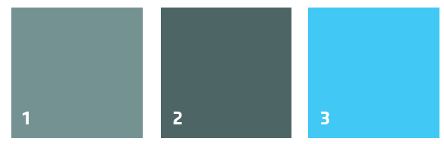

1-Gri: CMYK 59/34/40/1 PMS 5497
2-Koyu Gri: CMYK 59/34/40/39 PMS 5487
3-Açık Mavi: CMYK 60/0/0/0 PMS 2995

Not: Control Union’ın kurumsal renkleri CMYK’ya göre belirlenmiş. PMS değerleri CMYK değerlerine en yakın renkleri verir fakat PMS değerleri hiçbir zaman CMYK ile aynı değildir. Bu nedenle CMYK değerlerinin esas alınması gerekir.
Control Union logosunun aşağıdaki formatlara göre kullanılması zorunludur.
Control Union’a ait 2 farklı logo versiyonu vardır. Her zaman orijinal kurumsal logo olan 1 numaralı versiyon kullanılmalıdır. Logonun yer alacağı arka plan rengine göre farklı durumlarda 2. Versiyon kullanılmalıdır.


Versiyon 1-Orijinal Kurumsal Logo


Versiyon 2-Orijinal Beyaz Kurumsal Logo

Versiyon 1 veya 2’yi kullanmanın mümkün olmadığı istisnai durumlarda aşağıda gösterilen Versiyon 3, Versiyon 4 veya Versiyon 5 kullanılabilir. Siyah Beyaz tasarımlarda tek renk (gri logo) Versiyon 5 kullanılmalıdır. Renkli zeminlerde versiyon 4’ün kullanılması uygun görülmektedir.

Versiyon 3- Tek Renk Logo Siyah

Versiyon 4-Tek Renk Beyaz Logo



Versiyon 5-Tek Renk Gri Logo

Logo kullanımlarında her zaman orijinal Control Union logosunun kullanılması zorunluluğu varken tasarım alanının darlığı nedeniyle istisnai durumlarda renkli yuvarlak logo (Versiyon 6) veya siyah-beyaz yuvarlak logo (Versiyon 7) kullanılabilir. Yuvarlak logo kullanımı için Control Union tarafından onay alınması mecburidir.

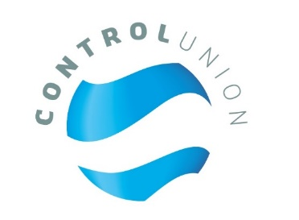

Versiyon 7-Siyah Beyaz Yuvarlak Logo
Versiyon 6-Renkli Yuvarlak Logo
Zemin üzerinde kullanılacak logo ile ilgili seçim yapılamadığı takdirde Control Union’a danışılmalıdır. Tasarımın son aşamasında etiket baskıya girmeden önce CUGB’den onay alınmalıdır.
Logonun kullanımı hakkında yanlış örnekler aşağıda verilmiştir.

Yanlış Doğru__ _______
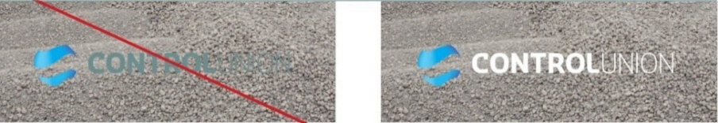
Logo’yu görmeyi zorlaştıracak bir arka plan üzerine koymayın. Gerekirse, tam renkli logo Versiyon 2’yi kullanın.


Logoyu belirli bir alana sığdırmak için yeniden şekillendirmeyin. Orantıları doğru biçimde tutarak logoyu ölçeklendirin.

    - CUGB Logosunun Kullanım Koşulları
- Organik Ürün Belgelendirme
Geçerli onaylanmış sertifikayla ilgili CUGB logolarını sadece belgeli kuruluş yayınlayabilir ve belgelendirme ile ilgili herhangi bir yanıltıcı beyanda bulunmaz veya buna izin vermez ve belgelendirme kapsamı dışındaki faaliyetler için sertifika başvurusunu ima etmez.
Belgeli kuruluş, CUGB logosunu CUGB’nin yazılı olarak belirlediği şekilde kullanabilir.
Belgeli kuruluş, CUGB logolarını ürünler üzerinde, paketlemede, antetli kağıtlarda, broşürlerde ve diğer promosyon malzemelerinde kullanabilir.
CUGB logosu olmaksızın, sadece akreditasyon logosunun kullanılmasına izin verilmez.

Belgeli kuruluş sertifikasyon logolarının kullanım koşullarına uymadığında, CUGB gecikme olmadan, hemen CUGB’ye karşıt olan kullanımı durdurur.

CUGB aşağıdaki önlemleri alabilir:
  - Sertifikayı askıya alma veya iptal etme,
  - Uygunsuzluğun yayınlanması,
  - Hukuki, icrai ve cezai prosedürler.

CUGB’nin kararı bütün durumlar için kati olacaktır.

Hangi sebeple olursa olsun, sertifikanın geçerliliğinin sona ermesi durumunda, belgeli kuruluş; üzerinde CUGB logosu basılı olan promosyon malzemesinin kullanımını ve/veya dağıtımını hemen durdurmak zorundadır.
Belgelendirilmiş müşteriler; muayene, deney veya kalibrasyon raporları üzerinde CUGB logosunu ve akreditasyon markasını kullanamazlar. Ancak, CUGB'nin kendisi tarafından düzenlenen ISO 17020 kapsamındaki muayene raporlarında/sertifikalarında CUGB logosu ve ilgili TÜRKAK Akreditasyon Markası mevzuata uygun olarak kullanılır.

- Yönetim Sistemi Belgelendirme
Geçerli onaylanmış sertifikayla ilgili CUGB logolarını ve sertifikayı sadece belgelendirilmiş kuruluş kullanabilir ve belgelendirme ile ilgili herhangi bir yanıltıcı beyanda bulunmaz veya buna izin vermez ve belgelendirme kapsamı dışındaki faaliyetler için belgelendirilmiş olduğunu ima etmez.
Belgelendirilmiş kuruluş, logoların veya sertifikanın kullanım koşullarına uymadığında, CUGB gecikme olmadan, hemen CUGB’ye karşıt olan kullanımı durdurur.

CUGB aşağıdaki önlemleri alabilir:
  - Sertifikayı askıya alma veya iptal etme,
  - Uygunsuzluğun yayınlanması,
  - Hukuki, icrai ve cezai prosedürler.

CUGB’nin kararı bütün durumlar için kati olacaktır.
Hangi sebeple olursa olsun, sertifikanın geçerliliğinin sona ermesi durumunda; belgelendirilmiş kuruluş, üzerinde CUGB logosu basılı olan promosyon malzemesinin kullanımını ve/veya dağıtımını hemen durdurmak zorundadır.
CUGB logosu ve/veya yönetim sistemi belgelendirme sertifikası;

- Ürün belgesi gibi kullanılamaz.
- Ürün veya ambalajı, deney, kalibrasyon, muayene rapor ve sertifikalarında kullanılamaz.
- Ürünlerin ambalajları üzerinde, belgenin ürüne değil, yönetim sistemine ait olduğunu belirtecek bir ifade ile kullanılabilir. (Ürün ambalajı, ürün parçalara ayrılmadan veya hasar görmeden ayrılan bölüm olarak kabul edilir.)
- Belgelendirme kuruluşu, üründe veya ürün ambalajında GGYS belgelendirme işaretinin kullanılmasına izin vermemelidir. Bu doküman bağlamında, ISO/IEC 17021-1:2015, 8.3'te atıfta bulunulan ürün ambalajı, hem birincil ambalaj (ürünü içeren) hem de herhangi bir dış veya ikincil ambalaj olmak üzere, tüm ürün ambalajlarını kapsamalıdır.
- Belgelendirme kuruluşu, müşterinin belgelendirilmiş bir GGYS'ye sahip olduğuna ilişkin ürün
Ambalajı üzerinde herhangi bir beyanın kullanılmasına izin vermemelidir. Bu gereklilik, hem birincil ambalaj (ürünü içeren) hem de herhangi bir dış veya ikincil ambalaj olmak üzere tüm ürün ambalajlarını içerir.
CUGB logosunun her türlü kullanımında; belgelendirilmiş müşterinin tanımı (marka veya isim), yönetim sisteminin tipi (örneğin, kalite, çevre gibi) ve uygulanan standart ve CUGB’nin adı ile birlikte belgelendirmenin yönetim sistemine ait olduğu açıkça belirtilmelidir. Müşterinin çoklu tesisi (multi-site) varsa ve sadece A tesisi belgeliyse, B tesisi için bu logoyu kullanamamalıdır. (Örneğin; “Bu ürün, ... yönetim sistemi, ISO … standardına göre CUGB tarafından belgelendirilmiş olan … firmasının … tesisinde üretilmiştir” veya “ … firması … yönetim sistemi, ISO … standardına göre CUGB tarafından belgelendirilmiştir” gibi.)
Yönetim sisteminin belgelendirilmiş olduğuna dair kullanılan ifade, hiçbir şekilde ürün, proses veya hizmetin belgelendirildiğini ima dahi etmemelidir.
Belgelendirilmiş kuruluş, CUGB logolarını, reklam amaçlı yayınlarda, broşür ve kataloglarında, promosyon malzemelerinde, resmi evraklarında (kartvizit, antetli kağıt, fatura vb.) kullanabilir.
Logo, en ve boy oranı değiştirilmemek kaydıyla büyütüp küçültülebilir ancak CUGB logosu, kuruluşun kendi logosundan daha belirgin ve ön planda olacak şekilde kullanılamaz. Logo ve renkleri hiçbir koşulda değiştirilemez.
Yönetim sistemi belgelendirmelerinde CUGB logosuna ek olarak, aşağıda belirtilen belgelendirilmiş yönetim sistemi logosu kullanılır.


  - TÜRKAK Markası ve CUGB Logosu Birleşik Kullanımı
TÜRKAK Akreditasyon markası tek başına kullanılamaz. TÜRKAK akreditasyon markası yalnızca CUGB logosu ile birlikte aşağıdaki şartlara uyulması koşuluyla kullanılabilir.
- TÜRKAK Akreditasyon markası ürün ve ambalajları (taşıma veya depolama amaçlı ambalajlar da dahil olmak üzere) üzerinde kullanılamaz.
- Taşıtlarda, binalarda, bayraklarda ve kartvizitlerde kullanılamaz.
- TÜRKAK veya CUGB’nin herhangi bir ürünü veya hizmeti onayladığı veya önerdiği anlamına gelebilecek şekilde kullanılamaz.
- CUGB logosu olmaksızın, sadece akreditasyon markası kullanılamaz ve CUGB’nin akredite olmadığı alanlarda kullanılacak olan logoların yanında TÜRKAK akreditasyon markası kullanılamaz.
- CUGB tarafından akredite olarak belgelendirilmiş kapsamlarda gerçekleştirilen faaliyetler için TÜRKAK’ın veya CUGB’nin sorumluluğu üstüne aldığını ima edecek şekilde kullanılamaz.
- Ürün belgelendirmeye ilişkin TÜRKAK Akreditasyon Markası sadece akredite edilmiş ürün belgelendirme çalışmaları kapsamında üretilmiş ürünler için CUGB logosu ile birlikte kullanılabilir.
- Birleşik logo, belgelendirilmiş müşterinin logosundan veya isminden daha baskın veya geri planda olmamalıdır.
TÜRKAK Akreditasyon markası boyutları ve renk ile ilgili hususlar, Türk Akreditasyon Kurumu resmi web sayfasında (www.turkak.org.tr), “R10-06 "TÜRKAK AKREDİTASYON MARKASI" nın TÜRKAK tarafından akredite edilmiş kuruluşlarca kullanılmasına ilişkin şartlar” rehberinde belirtilmiştir ve buna uygun olarak kullanılması zorunludur.
TÜRKAK Akreditasyon Markasının elektronik ortamdaki reprodüksiyonları, TÜRKAK R10-06 TÜRKAK Akreditasyon Markası’nın TÜRKAK Tarafından Akredite Edilmiş Kuruluşlarca Kullanılmasına İlişkin Şartlar” Rehberindeki tüm şartlara ilave olarak aşağıda sıralanan şartları karşılıyor olması koşuluyla kabul edilebilir.
TÜRKAK Akreditasyon Markasının kullanılacağı doküman zemininin renkli olması durumunda TÜRKAK Akreditasyon Markası beyaz bir fon ile çerçevelenmelidir.
Bilgisayar ortamında hazırlanan markalar TÜRKAK R10-06 Rehberinde belirtilen formatlar çerçevesinde veya TÜRKAK’ın elektronik ortamda sunduğu formatlar çerçevesinde hazırlanmalıdır.
Ayrıca deney/analiz raporlarında, sertifikalarda, internet sitelerinde vb alanlarda kullanılabilen TÜRKAK Akreditasyon Markası, TÜRKAK R10-06 Rehberinde belirtildiği kurallar dahilinde olmak üzere müşteriler, taşeronlar veya herhangi bir üçüncü taraf tarafından yetkisiz kullanılamaz.

  - CUGB Belgesi Kullanımı
CUGB tarafından verilen sertifika, denetlenen adresler, prosesler, kapsamlar ile sınırlandırılarak, belgelendirilmiş müşterinin kullanımına tahsis edilmiştir ve hiçbir koşulda çoğaltılamaz, üzerinde değişiklik ve tahrifat yapılamaz, 3.taraflara devredilemez ve kullandırılamaz. CUGB tarafından sertifikanın askıya alınması ve iptali gibi durumlarda sertifika kullanımı durdurulur. Belgelendirmenin sonlandırılması durumunda, orijinal sertifika CUGB’ye iade edilmelidir.
  - Organik Tarım Logosunun Kullanımı
T.C. Tarım ve Orman Bakanlığı’nın Organik Tarımın Esasları ve Uygulanmasına İlişkin Yönetmeliğine göre; yurt içinde üretilerek pazarlanan organik ürünlerin üzerinde yetkilendirilmiş kuruluşun adı, logosu, kod numarası ile müteşebbis veya ürün sertifika numarası bulunur. Bu Yönetmeliğin Ek-10’unda belirtilen organik ürün logosu kullanılır.
Bahse konu olan Yönetmelik hükümlerine göre üretilmeyen ve yeniden sertifikalandırılması yapılmayan ithal ürünlerde aşağıda belirtilen organik ürün logosu kullanılmaz.
Tarımsal ham maddelerin bir kısmı Türkiye içinde ve bir kısmı da diğer ülkelerde Kanun kapsamında üretilmişse; ürün etiketinde hammaddenin menşei olan ülke belirtilmek şartıyla aşağıda belirtilen organik ürün logosu kullanılır.
Tarımsal hammaddenin tamamının başka bir ülkede Kanun kapsamında üretilmiş ve sertifikalandırılmış olması ve Türkiye’de mamul ürün haline getirilmesi durumunda aşağıda belirtilen organik ürün logosu kullanılır

5.4.1 Kullanım esasları
Organik tarımsal ürün veya organik tarımsal madde üreten ve satanlar; ambalajlarında aşağıdaki logo örneklerini kullanmak zorundadırlar.
Bu logoları üzerinde bulundurmayan ürünler organik olarak iç pazara sunulamaz, reklam ve tanıtım yapılamaz veya kısaltmalarıyla patent için başvuramazlar.
Etiketi kullandırma yetkisi, Bakanlığa aittir. Bu logo, ilgili Yönetmelik hükümlerine göre üretimi yapılmış ham madde, yarı mamul veya mamul tarımsal organik üretim maddelerine, ilgili Yönetmeliğe uygunluğunun kabul edilerek yeniden sertifikalandırılan ithal ürünlere, yetkilendirilmiş kuruluşça kullandırılır.
Geçiş süreci ürünlerinde organik ürün logosu kullanılmaz. İç pazara sunulan organik ürünlerde logo dili Türkçe olmalıdır. Logoların çapı ambalajın büyüklüğüne göre 6 mm ile 40 mm arasında değişir. Verilen renkler dışındaki renkler ve tonlar kullanılamaz. Logolar aşağıda belirtilen tonlarda olmalıdır.

Logolarda kullanılacak renkler; yeşil, mavi, siyah ve beyazdır.


Logo örnekleri;
Fonlu Renkli Logo
Çerçevesiz Renkli Logo
Çerçeveli renkli Logo

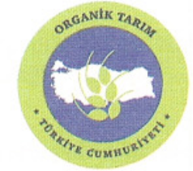
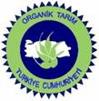

Çerçeveli Siyah-Beyaz Logo
Fonlu Siyah-Beyaz Logo
Çerçevesiz Siyah-Beyaz Logo


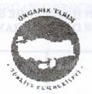

  - GlobalG.A.P. Logo ve Marka Kullanımı
    - Ticari Markanın Kullanımı
GLOBALG.A.P markasının tüm ticari markaları FoodPLUS GmbH'ye aittir. Bu belgede "ticari markalar" yalnızca aşağıdaki marka varlıklarını ifade eder.

GLOBALG.A.P. kelime görüntüsü (kalın vurgulu ve GLOBALG.A.P. yeşil renkte):




GLOBALG.A.P. Logo:



Tam GLOBALG.A.P. logosu (G logosu ve kelime görüntüsü birlikte):

GLOBALG.A.P ticari markaları en yaygın olarak GLOBALG.A.P yeşil renkte tasvir edilir, ancak GLOBALG.A.P ticari markalar ve mühürler stil Kılavuzunda gösterildiği gibi, koyu bir arka plan üzerinde beyaz olarak da kullanılabilir. Ticari markalar ve mühürler stil Kılavuzu.
Yazımla ilgili bir not
GLOBALG.A.P. tek kelimedir, yani “GLOBAL” ve “G.A.P.” öğeleri arasında boşluk yoktur. "GLOBALG.A.P." her zaman büyük harfle yazılır ve son üç harfin her birinden sonra nokta konur.
GLOBALG.A.P. logosu, her zaman GLOBALG.A.P. Sekreterliğinden tedarik edilmelidir.
GLOBALG.A.P. ticari marka dosyaları (logo görselleri) GLOBALG.A.P. Sekreterliği tarafından sağlanır ve sertifikasyon kuruluşu tarafından sertifikalı üreticilerle paylaşılır. Üreticiler logo dosyalarını yalnızca bu yolla temin etmelidir.
    - GLOBALG.A.P. Tanımlı Numaraların Kullanımı
GLOBALG.A.P tanımlama numaraları, üreticilere ve GLOBALG.A.P sistemindeki diğer tüzel kişilere verilen benzersiz numaralar olup 13 basamaklı bir sayıdan oluşur. GLOBALG.A.P tanımlama numaraları GLOBALG.A.P sistemi tarafından verilir.
GLOBALG.A.P tanımlama numarası vermek için GLOBALG.A.P, yerel GS1 organizasyonu (www.gs1.org) tarafından verilen ve buradan satın alınan mevcut Küresel Konum Numaralarını (GLN) kullanır.
GGN: GLOBALG.A.P IFA standardı kapsamında veya bir kıyaslamalı şema/onaylı değiştirilmiş kontrol listesi için kayıtlı veya belgelendirilmiş olan üreticiler, ilgili ilke ve kriterlerde şart koşulduğu şekilde kullanılabilecek bir GLOBALG.A.P Numarası (GGN) alırlar.
    - GLOBALG.A.P Mühür Kullanımı
GLOBALG.A.P mühürleri, GLOBALG.A.P ağına resmi olarak katılan belirli paydaşlara verilen işaretlerdir. Bir mühür, güvenli ve sorumlu çiftçiliğin destekçisi olarak paydaşın GLOBALG.A.P ağındaki rolünün iletişimini destekler.
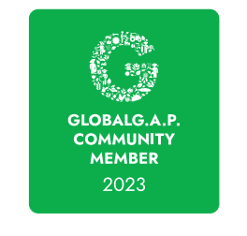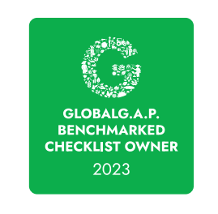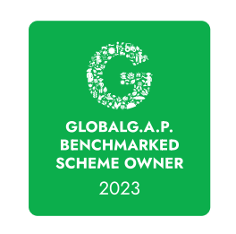

    - GGN Etiketi Kullanımı
GGN etiketi, FoodPLUS GmbH'nin sahip olduğu kategoriler arası bir tüketici etiketidir.
Su ürünleri yetiştiriciliği, çiçek ve süs bitkileri ile meyve ve sebze için IFA standardını temel alır.
Çevrimiçi bir portala sahip tüketiciye yönelik bir girişim olup, işletmeden tüketiciye yönelik tek FoodPLUS GmbH markasıdır.
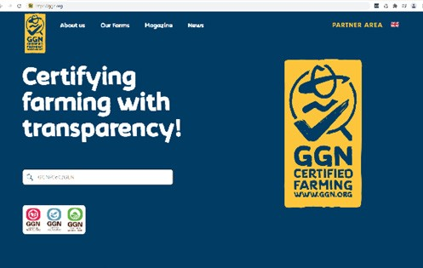

IFA sertifikasının tek başına bir GGN etiket lisansı ve GGN etiketini kullanma hakkı için uygun olmadığını unutmayın. GGN etiketine nasıl katılım ve kullanım sağlanacağı hakkında daha fazla bilgi edinmek için lütfen www.globalgap.org/ggnlabel adresini ziyaret edin veya info@ggn.org adresinden GGN Etiket ekibiyle iletişime geçin.

    - GGN Numarası Kullanımı
- GLOBALG.A.P. GGN numaraları, sertifikalı üretim süreçlerinden kaynaklanmayan bir ürünü etiketlemek için kullanılmayacaktır.
- GLOBALG.A.P. GNN numaraları, yalnızca sertifikalı üretim süreçlerinden kaynaklanan ürünleri içeren işlem/satış belgelerinde kullanılacaktır. İşlem/satış belgelerinin sertifikalı ve sertifikasız üretim süreçlerinden kaynaklanan ürünleri içermesi durumunda, ilke ve kriterlerin ilgili maddesi gereğince sertifikalı üretim süreçlerinden kaynaklanan kalemler açıkça belirtilir.
- Bir ürün veya belgeyi bir GLOBALG.A.P GGN numarası ile etiketleyen tüzel kişinin geçerli bir GLOBALG.A.P IFA, CoC, PHA, CFM sertifikasına veya karşılaştırmalı bir şemadan/onaylanmış değiştirilmiş kontrol listesinden bir sertifikaya sahip olması gerekir.
- GLOBALG.A.P. GGN numaraları, örneğin bir barkod, EAN numarası, jenerik QR kodu, vb. gibi dijital kodlar olarak kullanılabilir/dönüştürülebilir. Ancak, GLOBALG.A.P GGN numarasının ürün etiketinde ve/veya işlem/satış belgelerinde yer almasını gerektiriyorsa, numara okunabilir formatta da yer alacaktır.
- GLOBALG.A.P. GGN numarası veya logosu dijital ortamlarda (web sitesi, e-fatura, e-katalog vb.) kullanıldığında, GLOBALG.A.P. veri tabanına (database.globalgap.org) veya Doğrulama Hizmetine (validation.globalgap.org) hyperlink verilmesi zorunludur.
    - GLOBALG.A.P. Beyan (Claim) Kullanımı
- Sertifikalı üreticiler, sertifika kapsamındaki ürün veya süreçlere atıfta bulunan yazılı beyanları B2B iletişim materyallerinde (fatura, teslimat notu, ürün kataloğu, fiyat listesi, web sitesi vb.) kullanabilir.
- Beyanlar yalnızca geçerli sertifika kapsamındaki ürün ve süreçleri içermelidir. Tüketiciye yönelik ambalaj veya satış noktası materyallerinde kullanılamaz.
    - Genel Kurallar
- Tüketiciler asla GLOBALG.A.P. markasına maruz bırakılmamalıdır. GLOBALG.A.P. markası hiçbir zaman ürün üzerinde, insani tüketim amaçlı tüketici ambalajında veya tek ürünler ile doğrudan bağlantılı satış noktasında görülmemelidir.
- GLOBALG.A.P. onaylı sertifikasyon kuruluşları, markayı, düzenledikleri GLOBALG.A.P. Sertifikaları üzerinde ve işletmeden işletmeye iletişimde kendi GLOBALG.A.P. sertifikasyon faaliyetlerine doğrudan bağlı tanıtım materyallerinde kullanabilirler.
- GLOBALG.A.P. GGN numaraları (eşlik eden ticari markalar olmadan), tedarik zincirinin gerektirmesi durumunda, örneğin bir ürün üzerinde, satış noktasında görünebilir.
- GLOBALG.A.P. ticari markaları asla promosyon ürünlerinde, giyim ürünlerinde, her türlü çanta/aksesuarda veya kişisel bakım ürünlerinde kullanılmayacaktır.

  - Tekstil Ürün Belgelendirmesinde Logo Kullanımı
Tekstil ürünlerinin organik belgelendirilmesinde ilgili standart kılavuzlarına (Conditions for the Use of GOTS Signs, TE-302 Standards Logo Use Specifications) uygun olarak logo kullanımı gerçekleştirilir.

    - GOTS Belgelendirmesinde Logo Kullanımı;
      - Malzeme Bileşimi Gerekliliklerine Uyan GOTS Ürünlerinde Logo Kullanımı
Malzeme bileşimi gerekliliklerine uyan GOTS Ürünleri Conditions for the Use of GOTS Signs, Standards Logo Use Specifications içerisinde GOTS tarafından tanımlandığı gibi işaretlenecektir.
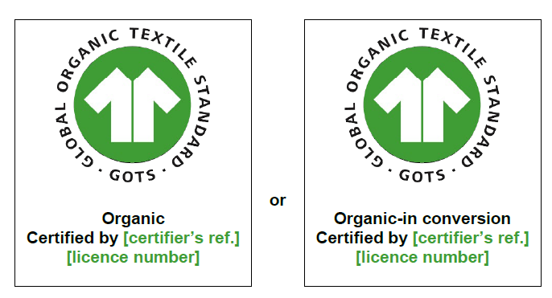
Kullanıcı, etiketlemenin tüm gerekliliklerinin yerine getirilmesini sağlamak şartıyla eşlik eden bilgilerin alternatif yerleşimini kullanabilir (örneğin, bilgileri logonun yanına yerleştirmek). Etiket, GOTS ürününün yakınına, ürünle doğrudan ilişkili olarak görünür durumda kalacak şekilde yerleştirilmelidir.
      - Malzeme Bileşimi Gerekliliklerine Uyan GOTS Ürünleri İle Kombine Ürünlerde Logo Kullanımı
GOTS İşaretlerinin, yalnızca GOTS gereksinimlerine ve tanımlanan malzeme bileşimi gereksinimlerine uyan bileşenlere sahip Kombine Ürünler için kullanıldığı durumlarda aşağıdaki gibi işaretlenecektir:

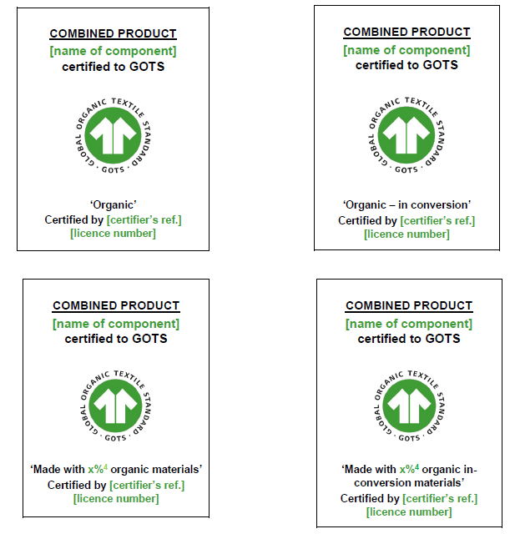
      - GOTS Onaylı Kimyasallar ve Boyar Maddelerde Logo Kullanımı
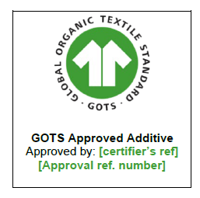
GOTS onaylı kimyasallar ve boyar maddeler için yalnızca GOTS tarafından hazırlanan Conditions for the Use of GOTS Signs madde 7.1 içerisindeki tanımlamalara uygun olarak; üretici veya tedarikçiler, bilgilendirme ve reklam amacıyla GOTS Logosunu kullanılabilir.
GOTS Logosunun doğrudan bir ürün, ürün ambalajı, ürün teknik özellikleri veya Güvenlik Bilgi Formları (SDS) üzerinde kullanılmasına izin verilmez.
Logo kullanımına, Onaylı sertifikere atıfta bulunularak, yayınlanan onaylı GOTS Katkı Maddeleri listelerinde ve yalnızca “Labelling Release for GOTS Additives” (GOTS Katkı Maddeleri için Etiketleme İzni) formu aracılığıyla Onaylı sertifiker tarafından onaylanmasının ardından izin verilir.

    - Textile Exchange Standartları Logo Kullanımı
Textile Exchange (TE) Standart logosu ve içindeki tüm ifadeler, açık ve okunaklı olacak kadar büyük boyutta kullanılmalıdır.
OCS, RCS, RDS, RWS, RMS ve RAS logolarının çapı 10 mm veya 0,39 inçten az olmamalıdır.
GRS ve CCS logolarının çapı 15 mm veya 0,59 inçten az olmayacaktır. (Not: Aşağıdaki diyagram ölçekli olarak gösterilmemiştir)
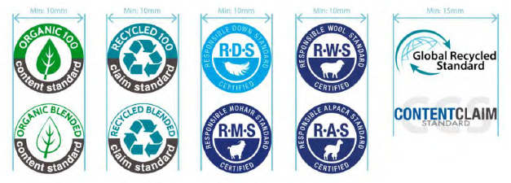
Logonun etrafında işaret genişliğinin yaklaşık %20'si kadar yeterli boşluk bırakılacaktır. Logo, diğer herhangi bir logo veya metinle örtüşmeyecektir.
Logoya eşlik eden metin iddiaları için yazı tipleri açık ve okunaklı olmalı ve basıldığı yer için uygun bir boyuta ayarlanmalıdır (örneğin, etiketler, ürün etiketleri). Standart logosu, Standarda atıfta bulunmayan diğer logo, resim, ifade veya iddialardan makul bir mesafede tutulmalıdır.

Örneğin:
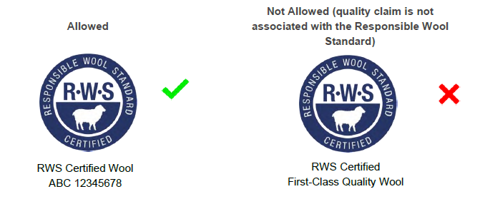

Bir standarda ait logo, yeniden kullanılabilir ürün ambalajlarında veya çıkarılabilir ürün etiketlerinde yalnızca, ambalajın veya ürün etiketinin kendisi ilgili Standarda göre onaylanmışsa kullanılabilir (örn. GRS sertifikalı çoklu torba veya RCS sertifikalı geri dönüştürülmüş kağıt etiket).

Standart logolar, optimum görünürlük için yeterli kontrasta sahip arka planlara uygulanacaktır. Yeterli kontrast olması koşuluyla herhangi bir renk arka planı kullanılabilir.

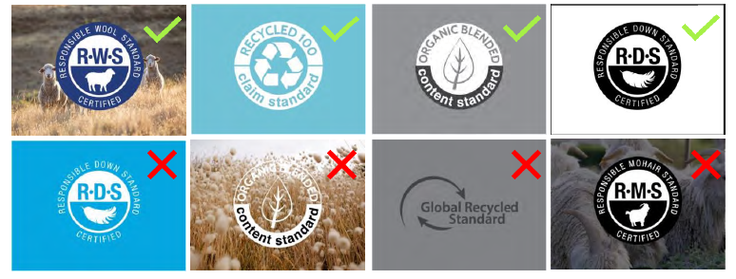
Standartlara ait logolar hiçbir şekilde değiştirilmeyecektir (örn. onaylanan renkleri değiştirmek, beyaz olmayan logoların içine şeffaflık eklemek, logoyu eğmek veya deforme etmek).
Belgeli kuruluş, Control Union’ın ticari ünvan, işletme adı ve işbu Prosedür’de belirtilen marka, logo ve dair tanıtım işaretlerini işbu Prosedürde belirtilen dışında CUGB’den yazılı izin almaksızın kullanamaz. Herhangi bir şekilde izinsiz kullanımın tespiti halinde, CUGB’nin tek taraflı olarak belirleyeceği tazminat tutarını (CUGB’nin idari ve cezai talepleri saklı kalmak kaydıyla) ilk talebinde nakden ve defaten CUGB’ye ödemeyi gayrikabili rücu kabul, beyan ve taahhüt etmiştir.
İşbu Prosedür’den kaynaklı uyuşmazlıklarda İstanbul (Anadolu) Mahkemeleri ve İcra Daireleri yetkilidir.
  - Sera Gazı Doğrulama Faaliyetleri Logo Kullanımı

Control Union tarafından Sera gazı doğrulama faaliyetlerinde kullanılacak logo ve semboller; ilgili akreditasyon kurumlarının (TÜRKAK vb.) logo kullanım rehberleri ile yürürlükteki sera gazı programı gerekliliklerine uygun şekilde belirlenir.
Logo kullanımı; doğrulama kapsamı dışında yanıltıcı bilgi vermemeli, yalnızca doğrulanmış sera gazı verilerini temsil etmeli ve bu prosedürde tanımlanan şartlara uygun olmalıdır.
Doğrulanan müşteriler, CUGB tarafından kendilerine teslim edilen doğrulama logosunu yalnızca doğrulanmış olan spesifik beyan (Örn: Sürdürülebilirlik Raporu vb.) ile doğrudan ilişkili olacak şekilde ve beyanın fiziksel/dijital olarak yer aldığı dokümanlar üzerinde kullanabilirler.
Logo, hiçbir surette ve hiçbir ortamda (web sitesi, kurumsal reklamlar, antetli kağıtlar dahil) kuruluşun genel bir "Yönetim Sistemi" belgesine veya ürettiği bir "Ürünün/Hizmetin" kalitesine atıfta bulunuyormuş algısı yaratacak şekilde sergilenemez.
Doğrulama logosu; ürünlerin üzerinde, birincil (ürünle doğrudan temas eden) veya ikincil (ambalaj/koli) paketlemelerin üzerinde, laboratuvar deney/analiz raporlarında veya muayene raporlarında kullanılamaz.
Doğrulanan beyanın geçerlilik süresinin dolması, beyanın revize edilmesi, askıya alınması veya iptal edilmesi durumunda; müşteri ilgili işaretin ve logonun kullanımını derhal durdurmak ve paylaşıldığı mecralardan kaldırmakla yükümlüdür.
Sera gazı doğrulama faaliyetlerinde CUGB logosuna ek olarak, 4.2. maddesi TÜRKAK Markası ve CUGB Logosu Birleşik Kullanımı başlığında geçen koşulları dikkate alınarak kullanılmaktadır.

  - GSTC Sertifikasyon Faaliyetleri Logo Kullanımı
“GSTC Sertifikalı” logosu; GSTC Standartlarına veya GSTC tarafından tanınan bir standarda uygunluğu, GSTC tarafından akredite edilmiş CUGB aracılığıyla doğrulanmış işletme ve destinasyonlara verilen bir kalite işaretidir. Bu logo, ilgili kuruluşun bağımsız bir denetim sürecinden geçtiğini ve sürdürülebilir turizm alanındaki uluslararası standartlara uyum sağladığını gösterir.
GSTC marka boyutları, renk kullanımı ve diğer ilgili görsel standartlara ilişkin hususlar, GSTC resmi web sitesinde (https://www.gstc.org) yer alan “Logo Usage Guidelines for Certified Entities” bölümünde belirtilmiştir.
GSTC Sertifikalı logosu, yalnızca kontrast sağlayan bir arka plan üzerinde ve metin bileşeni ortalama görme yetisine sahip bir kişi tarafından okunabilir büyüklükte olacak şekilde kullanılabilir.
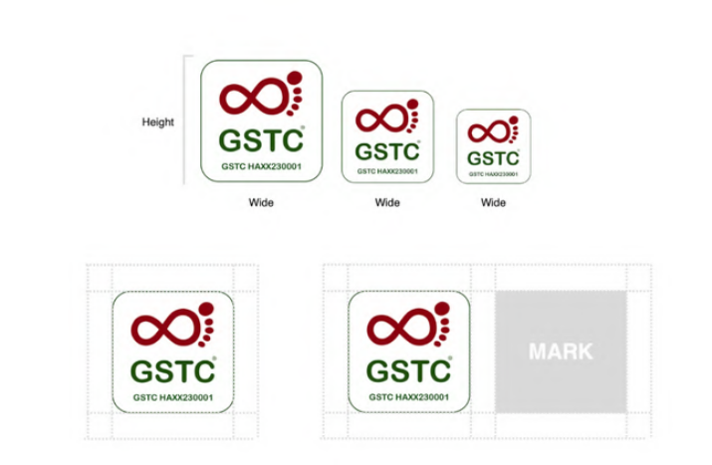
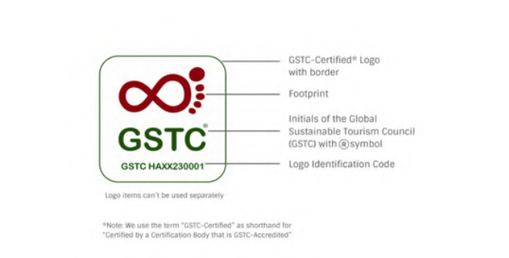

CMYK, kartvizit tasarımları ve posterler gibi mürekkeple baskı yapmak için kullanılan renk modudur.
RGB ise dijital iletişim, web siteleri ve televizyon için kullanılır.

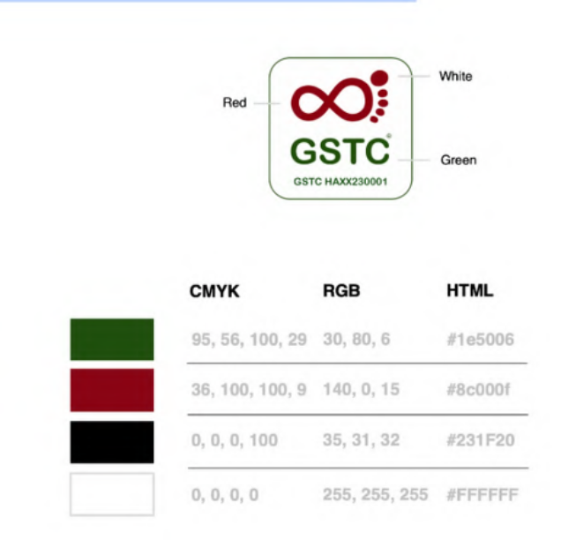
GSTC logosunun, net bir görünürlük sağlanması amacıyla kontrast oluşturan bir arka plan üzerinde kullanılması zorunludur ve metin bileşeni, ortalama görme yetisine sahip bir kişi tarafından kolaylıkla okunabilecek büyüklükte olmalıdır.
Bu uygulama, logonun belirgin şekilde öne çıkmasını ve metin unsurlarının okunabilir olmasını sağlayarak, göz yorgunluğu olmadan anında tanınmasını ve anlaşılmasını mümkün kılar.
Bu kurallar, logonun bütünlüğünü ve iletişimdeki etkinliğini korumak amacıyla belirlenmiştir.

GSTC Logo’nun resmi renkleri

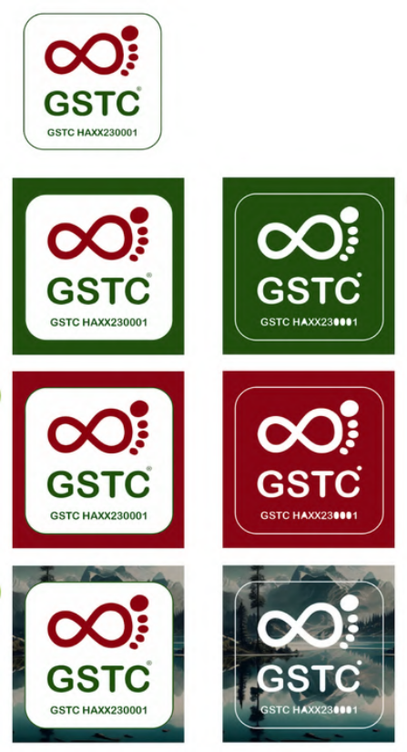

Yukarıdaki GSTC Logosu, yalnızca logonun tüm unsurları eksiksiz şekilde yer aldığında kullanılabilir. Kullanılacağı arka plan ve tasarım ile uyum sağlamak amacıyla yalnızca siyah versiyonu veya beyaz versiyonu kullanılabilir. Başka bir deyişle, yukarıdaki GSTC logoları kırpılamaz, renkleri değiştirilemez veya herhangi bir şekilde değiştirilemez.
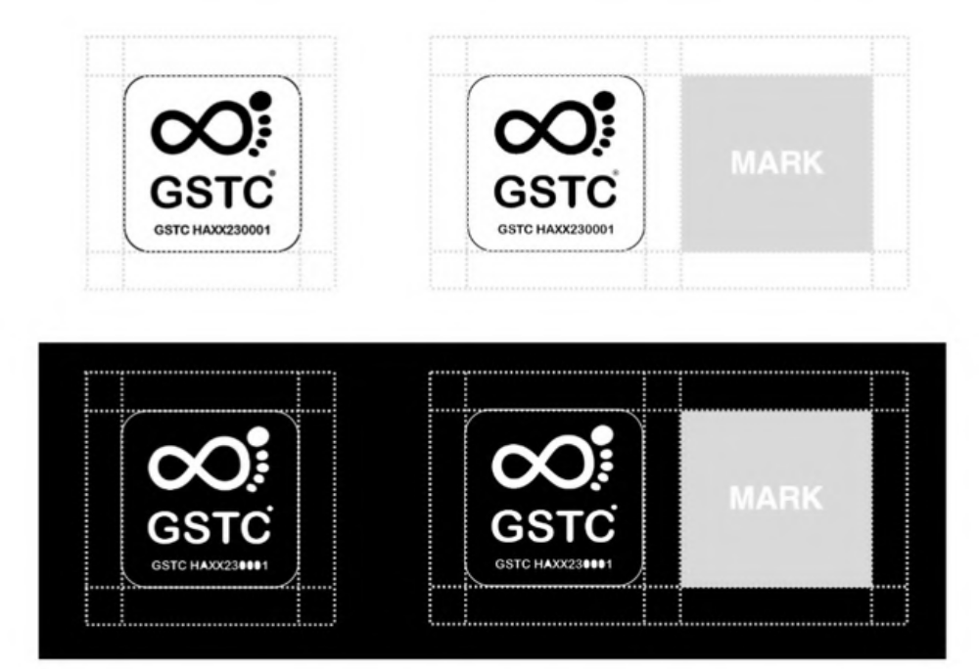
    - Türkiye Çevresel ve Kültürel Sürdürülebilirlik Programı Logoları
GSTC logosuna ek olarak, Türkiye Çevresel ve Kültürel Sürdürülebilirlik programı kapsamında sertifikalandırılmış oteller, aşağıda yer alan ilgili logoyu da kullanabilir.
Bu logo; GSTC Akreditasyon Kılavuzu’nun tüm gerekliliklerine uygun olarak, GSTC tarafından akredite edilmiş CUGB tarafından tam sertifikasyon almış ve Türkiye Çevresel ve Kültürel Sürdürülebilirlik programı 3. Aşama’yı tamamlamış işletmeler tarafından kullanılmaktadır.
Sertifika Format tasarımı CUGB’ ye ait değildir. Bakanlık Formatı doğrultusunda hazırlanmaktadır.
Türkiye Çevresel ve Kültürel Sürdürülebilirlik Programı
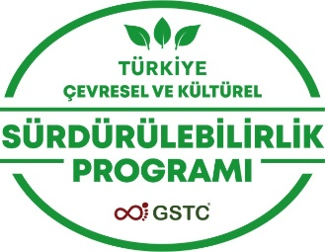

Sertifikaların logoları
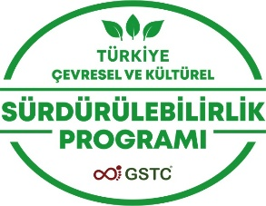
Aynı kurallar bu logolar için de geçerlidir.
GSTC Logosu kullanımında aşağıdakiler dikkate alınmalıdır;
CUGB’den sertifikalı müşteri, GSTC sertifikasını veya herhangi bir bölümünü yanıltıcı şekilde kullanamaz ve bu tür kullanımlara izin vermez.
GSTC Logosu, yalnızca GSTC Kriterleri’ne göre CUGB tarafından sertifikalandırılmış işletmeler (oteller, konaklama tesisleri ve tur operatörleri) için kullanılabilir.
GSTC logosu, yalnızca CUGB logosu ile birlikte kullanılabilir; tek başına kullanılamaz.
CUGB tarafından verilen sertifikanın iptal edilmesi, askıya alınması, sona erdirilmesi, yenilenmemesi veya geri çekilmesi durumunda; ilgili işletme GSTC-Certified Logo kullanımını derhal durdurmak zorundadır.
GSTC logosunun mülkiyeti ve kullanım hakkı GSTC’ye aittir.
GSTC Kriterlerine Onaylı Logo, yalnızca CUGB’nin GSTC akreditasyonu geçerli olduğu sürece verilebilir.
GSTC logosu yalnızca sertifikalı kuruluşlara tahsis edilir ve bu kuruluşlar tarafından kullanılabilir.
CUGB’nin GSTC akreditasyonunun sona ermesi halinde GSTC logosu kullanılamaz.
GSTC logosu, yalnızca belirlenen kullanım koşulları ile birlikte verilir ve eksiksiz şekilde kullanılmalıdır
Bir otel, konaklama tesisi veya tur operatörü, GSTC-Certified logoyu web sitesinde çevrimiçi olarak, CUGB’nin logosu ile birlikte gösterebilir.
Otel grupları GSTC logosunu yalnızca bireysel olarak sertifikalandırılmış oteller veya çoklu tesis (multi-site) sertifikasyon kapsamında yer alan oteller için kullanmalıdır.
GSTC logosu kullanımı, GSTC ile yapılan lisans anlaşması şartlarına uygun olmalıdır.
GSTC logosu, yalnızca GSTC sertifikalı tur ürünleri ile birlikte kullanılabilir.
  - Better Cotton Initiative (BCI) Logo, Marka ve Beyan Kullanımı
BCI kapsamında kullanılan logo, etiket ve beyanların kullanım hakkı; kuruluşun üyelik ve belgelendirme statüsüne ve kullanılacak logo, etiket veya beyan türüne göre belirlenir. Kullanımlar kuruluşun sahip olmadığı bir üyelik, belgelendirme veya onay statüsünü ima edecek şekilde yapılamaz. CUGB, BCI kapsamında belgelendirdiği kuruluşların logo, etiket ve beyan kullanımını ilgili belgelendirme faaliyetleri kapsamında kontrol eder. BCI kapsamında kullanılan beyanlar, BCI Claims Framework’te ilgili kuruluş ve beyan türü için belirlenen şartlara uygun olmalıdır.
BCI logolarında BCI tarafından sağlanan orijinal görseller kullanılır. Logolar yeniden oluşturulamaz; oranları değiştirilemez, uzatılamaz, eğilemez, farklı renklerde kullanılamaz veya üzerlerine görsel efekt eklenemez. Logoların etrafında belirlenen boş alan korunur ve okunabilirliği sağlayacak yüksek kontrastlı arka planlarda kullanılır. Logolarda öncelikli olarak toprak rengi, bunun mümkün olmadığı durumlarda siyah veya beyaz kullanılır. BCI logoları, ilgili logo türü için belirlenen minimum ölçülerden daha küçük kullanılamaz.
“Member Logo” yalnızca BCI üyeleri tarafından kullanılabilir ve ürün seviyesinde kullanılamaz. Bu logoya üyeler kendi hesaplarından myBCI member portal > Menu > 'Member Logo' adımlarını takip ederek ulaşabilmektedir.

“BCI Certified Organisation Logo” yalnızca geçerli Sertifika Sahibi kuruluşlar tarafından kullanılabilir ve ürün seviyesinde kullanılamaz. Gözetim zinciri kapsamında sertifikalandırılan kuruluşlara ait “BCI Certified Organisation Logo” görselleri, belgelendirme sürecinin başarıyla sona ermesinin ve Sertifika’nın düzenlenmesinin ardından CUGB tarafından Canto linki gönderilerek Sertifika Sahibi Kuruluşların kullanımına sunulur.

CUGB, BCI tarafından onaylanmış olduğu belgelendirme kapsamlarında “BCI Certification Body Logo” kullanabilir. BCI’ın kendi web sitesinde listelenen aktif belgelendirme kuruluşlarının erişim sağladığı sayfadan indirilen logo kullanılır.
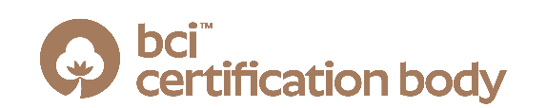
    - Uygunsuz Kullanım ve Kullanım Hakkının Sona Ermesi
CUGB tarafından denetim, inceleme veya diğer belgelendirme faaliyetleri sırasında BCI logo veya beyanlarının ilgili kullanım şartlarına uygun olmadığı tespit edildiğinde gerekli düzeltmenin yapılması veya kullanımın durdurulması talep edilir. Uygunsuz kullanımlar, BCI Claims Framework kapsamında Nonconforming Claim (NCC) olarak değerlendirilebilir ve uygulanabilir BCI belgelendirme kuralları doğrultusunda işlem yapılır.
Sertifikanın askıya alınması, geri çekilmesi veya iptal edilmesi halinde kuruluş, belgelendirme gerektiren beyanları ve ilgili logoları kullanmayı durdurur. BCI Cotton Label kullanım hakkı, Sertifikanın veya ilgili hallerde gerekli BCI üyeliğinin geçerliliğinin sona ermesi halinde sona erer.
- İLGİLİ DOKÜMANLAR
-
- DAĞITIM
Bu dokümanın elektronik nüshası tüm personelin erişimine açık olarak https://pcugroup.sharepoint.com/sites/sharenet adresinde Support Fuctions > Quality&Safety > Country Management Systems > Turkey > 01.CU Turkey > 04.Quality CU Turkey yolu ile ulaşılabilecek şekilde yer almaktadır.
- REVİZYON GEÇMİŞİ
Revizyon No | İlgili Madde | Revizyon Nedeni | Revizyon Tarihi
0/0 | Tüm doküman | Entegre Kalite Yönetim Sistemi düzenlemesi nedeniyle yeniden yayın. Eski no: CUGB.P14 Rev.05 | 24.02.2017
1/0 | 4.2 | TÜRKAK Akreditasyon Markasının Kullanım Detayları TÜRKAK R10-06 Rehberinin revize edilmesi sebebiyle güncellendi | 26.05.2017
2/0 | Doküman No  4.1.1 | SB-P-06 yerine QM-P-18 olarak değiştirildi.  CUGB Logo formatı detaylandırıldı, farklı logo çeşitleri eklendi. | 09.02.2018
3/0 | 4.1.2.B  4.2  4.3  4.4 | CUGB Logosunun Kullanım Koşulları-Yönetim Sistemi Belgelendirme bölümü eklendi.  - TÜRKAK Markası ve CUGB Logosu Birleşik Kullanımı bölümü eklendi.  CUGB Belgesi Kullanımı bölümü eklendi. | 26.10.2018
4/0 | 3  4.4  4.5.2 | T.C. Tarım ve Orman Bakanlığı isim değişikliği yapıldı. | 07.11.2018
5/0 | 4.1.2  4.4 | ISO 50001 logosu ve tekstil ürün belgelendirmesine ait logo kullanım bilgileri eklendi.  Organik ürün ve geçiş ürünlerinde Bakanlık logo kullanımına ilişkin hususlarda kullanım kuralları güncellendi. | 29.03.2021
6/0 | 3  4.1 | “Türk Organik Logosu” tanımının Organik Tarımın Esasları ve Uygulanmasına İlişkin Yönetmelik’te tanımlandığı üzere "Organik Ürün Logosu" olarak güncellenmesi.  Renkli zeminlerde versiyon 4 kullanım tercihi belirtilmiştir. | 17.06.2022
7/0 | Tüm doküman | GlobalG.A.P. logo kullanım kuralları tanımlandı.  Referans dokümanlar eklendi. | 03.05.2023
8/0 | 4.2 | “Ayrıca deney/analiz raporlarında, sertifikalarda, internet sitelerinde vb alanlarda kullanılabilen TÜRKAK Akreditasyon Markası, TÜRKAK R10-06 Rehberinde belirtildiği kurallar dahilinde olmak üzere müşteriler, taşeronlar veya herhangi bir üçüncü taraf tarafından yetkisiz kullanılamaz.” Tanımı eklendi. | 10.07.2024
9/0 | 4.4 | ‘’Logoların çapı ambalajın büyüklüğüne göre 6 mm ile 40 mm arasında değişir.’’ Olarak düzeltildi. | 21.08.2024
0/1 | 4.1.2 B maddesi | ISO 22003:2022 standardına ait 8.3 ve 8.4 maddeleri eklendi. | 06.11.2024
1/1 | 4.8 | “Sera Gazı Doğrulama Faaliyetleri için Logo Kullanımı” ile ilgili tanımlama eklendi. | 07.10.2025
2/1 | 4.9 | GSTC Logosu Kullanımı ve ilgili tanımlamalar eklendi. Sorumlular maddesi düzenlendi. İyi tarım Uygulamalarına ait tanımlamalar çıkarılmıştır. Dokümanın içerisinde yer alan tüm logolar gözden geçirildi. Doküman Formatı değiştirilmiştir. | 08.06.2026
3/1 | 2.  3.  5.9 | Better Cotton Initiative (BCI) Logo, Marka ve Beyan Kullanımı ve ilgili tanımlamalar eklendi. | 25.09.2026

